WSTĘP.

Przedstawiamy Państwu raport z działalności Powiatowego Urzędu Pracy w Szczecinku za rok 2007. Omawia on wszystkie aspekty działalności urzędu i w sposób szczegółowy opisuje sytuację na rynku pracy w powiecie szczecineckim, oraz formy wsparcia kierowane zarówno do osób bezrobotnych jak i pracodawców.

Pracownicy Powiatowego Urzędu Pracy
w Szczecinku

- BEZROBOCIE W POWIECIE.

  - POZIOM BEZROBOCIA ORAZ JEGO ZMIANY

Według stanu na dzień 31.12.2007r. w Powiatowym Urzędzie Pracy w Szczecinku zarejestrowanych było 7.142 osób bezrobotnych. W porównaniu do stanu na koniec roku poprzedniego nastąpił spadek o 1.899 osób.
Na przestrzeni ostatnich dwunastu miesięcy zarejestrowało się w tutejszym Urzędzie 10.062 osób bezrobotnych, a wyrejestrowało 11.961, w tym z powodu podjęcia pracy 5.769 osób (48,2%).
Wśród nowo rejestrujących się bezrobotnych 0,10% stanowiły osoby zwolnione z przyczyn dotyczących zakładu pracy.
Prawie co trzecia osoba rejestrująca się w 2007r. to młodzież do 25 roku życia.
W porównaniu z latami ubiegłymi napływ i odpływ z bezrobocia w dalszym ciągu zachowywał tendencje wzrostowe. Liczba rejestracji była mniejsza w porównaniu do liczby wyłączeń o 1.899 osób.

Przedstawione dane zawierają korektę Departamentu Statystyki Społecznej GUS dla miesięcy od grudnia 2006 do sierpnia 2007 r. Korekta stopy bezrobocia wynika z ustalenia ostatecznej liczby pracujących poza rolnictwem indywidualnym według powiatów na koniec 2006 r.

Stopa bezrobocia w 2007r. wyraźnie przedstawiała tendencje spadkowe. Od miesiąca stycznia zauważalny jest jej systematyczny spadek.
Ministerstwo Pracy i Polityki Społecznej dokonało korekty wyliczeń stopy bezrobocia na podstawie nowych informacji GUS. Korekta obejmowała wszystkie miesiące od grudnia 2006r.

W 2007r. PUP wydał ogółem 28.962 zaświadczeń bezrobotnym na potrzeby różnych instytucji, w tym najwięcej dla opieki społecznej.

  - BEZROBOCIE W UKŁADZIE ADMINISTRACYJNYM

Struktura przestrzenna bezrobocia – procentowy udział gmin w liczbie bezrobotnych:
Wyszczególnienie | Rok 2007
Wyszczególnienie | I kwartał | II kwartał | III kwartał | IV kwartał
Miasto Szczecinek | 38 | 40 | 37 | 35
Gmina Szczecinek | 16 | 16 | 16 | 16
Gmina Grzmiąca | 10 | 9 | 10 | 10
Miasto i Gmina Borne Sulinowo | 10 | 10 | 11 | 11
Miasto i Gmina Biały Bór | 9 | 9 | 10 | 10
Miasto i Gmina Barwice | 17 | 16 | 16 | 18
Razem powiat Szczecinek | 100 | 100 | 100 | 100

Porównując w poszczególnych gminach liczbę bezrobotnych do ludności w wieku produkcyjnym, wyraźnie zauważalny jest najwyższy wskaźnik bezrobocia rejestrowanego w gminie Grzmiąca (23,2%) i najniższy w mieście Szczecinek (10,2%)

We wszystkich gminach nastąpił spadek wskaźników. Największy spadek odnotowano na terenie gminy Szczecinek oraz miasta i gminy Barwice.

2. STRUKTURA BEZROBOCIA.

  - BEZROBOTNI Z PRAWEM DO ZASIŁKU I KOBIETY

Liczba bezrobotnych z prawem do zasiłku kształtowała się na poziomie 1.190 osób tj. 16,7% ogółu bezrobotnych i w dalszym ciągu wykazywała tendencje spadkowe. Liczba tych osób jest niższa o 405 w stosunku do końca roku ubiegłego.
Liczba bezrobotnych kobiet w grudniu 2007 r. wynosiła 4.290 osoby i stanowiła 60,1% ogółu. W porównaniu do końca roku 2006 wzrosła o 2,7 punktu.

  - NIEPEŁNOSPRAWNI, ORAZ POSZUKUJĄCY PRACY.

Wśród bezrobotnych (zgodnie ze stanem na 31.12.2007 r.) niepełnosprawni stanowią 3,9% ogółu zarejestrowanych osób. Udział kobiet w tej grupie to 55,7%. Prawo do zasiłku posiada 20,7%.
W ostatnim dniu grudnia 2007 r. w ewidencji Urzędu zarejestrowanych było 131 osób poszukujących pracy.

  - ZAMIESZKALI NA WSI.

Zamieszkali na wsi stanowią 51,4% ogółu bezrobotnych (3.670 osób), w tym ponad 59,8% to kobiety. Największą grupą są osoby z wykształceniem gimnazjalnym i poniżej tj. 47,8% ogółu zamieszkałych na wsi, następnie z zasadniczym zawodowym 32,3%, policealnym i średnim zawodowym 13,8%, ogólnokształcącym 4,7% oraz wyższym 1,5%.
Osoby w wieku mobilnym (18-44 lata) osiągnęły poziom 2.413 osób tj. 65,7% ogółu bezrobotnych zamieszkałych na wsi. Długotrwale bezrobotni obejmują 58,1% ogólnej liczby bezrobotnych z obszarów wiejskich.

  - ZWOLNIENI Z PRZYCZYN DOTYCZĄCYCH ZAKŁADU PRACY.

Zwolnieni z przyczyn dotyczących zakładu pracy stanowią 0,1% ogółu bezrobotnych. Na przestrzeni całego roku 2007 zarejestrowało się z tej grupy łącznie 10 osób tj. 0,10% ogółu rejestrujących się i było mniejsze o 0,03 punktu niż w roku poprzednim.
Grupa tych osób stale maleje. Jednak przyczyną takiego zjawiska nie jest dobra koniunktura gospodarcza, lecz zmiana przepisów prawa w zakresie zwolnień z przyczyn dotyczących zakładu pracy oraz utrwalająca się wśród pracodawców praktyka zatrudniania osób na czas określony.

W ramach zgłoszonych do Urzędu zawiadomień o zamiarze zwolnień z przyczyn dotyczących zakładu pracy faktycznie zwolniono 10 osób.

  - STRUKTURA BEZROBOTNYCH WG WIEKU

Wśród zarejestrowanych bezrobotnych dominują ludzie w wieku mobilnym (18-44 lata) stanowiący liczbę 4.482 osoby (62,8% ogółu bezrobotnych). W porównaniu do grudnia 2006r. populacja ta spadła o 1.456 osób. Z kolei w tej grupie kobiety stanowią 68,0%.
W porównaniu z rokiem 2006 odnotowano mniejszą liczbę bezrobotnych w grupach wiekowych: 18 – 24 (spadek o 494 osoby), 25 – 34 (mniej o 513 osoby), 35 – 44 (449 osób mniej), 45 – 54 (spadek o 428 osób) oraz w grupie wiekowej 55 – 59 (o 39 osób mniej niż w roku ubiegłym), Niewielki wzrost odnotowano grupie 60 – 64 (wzrost o 24 osoby),

Wiek | Rok 2007
Wiek | I kwartał | II kwartał | III kwartał | IV kwartał
18-24 | 1488 | 1204 | 1338 | 1221
25-34 | 2201 | 1784 | 1799 | 1779
35-44 | 1782 | 1468 | 1491 | 1482
45-54 | 2383 | 1992 | 1949 | 2050
55-59 | 536 | 475 | 529 | 529
60-64 lata | 62 | 58 | 67 | 81

  - STRUKTURA BEZROBOTNYCH WG WYKSZTAŁCENIA.

Wśród bezrobotnych najwięcej osób legitymuje się wykształceniem gimnazjalnym i poniżej (37,9% ogółu bezrobotnych) oraz zasadniczym zawodowym (31,8%). Procentowy udział tej grupy bezrobotnych w porównaniu do 2006r. zmniejszył się o 0,6 punktu.
We wszystkich grupach odnotowano zmniejszenie liczby bezrobotnych. Największy spadek liczby osób bezrobotnych dotyczy grupy z wykształceniem zasadniczym zawodowym – aż o 658 osób w porównaniu z rokiem ubiegłym.

Wykształcenie | Rok 2007
Wykształcenie | I kwartał | II kwartał | III kwartał | IV kwartał
wyższe | 253 | 223 | 250 | 238
pol. i śr. zawod. | 1624 | 1422 | 1422 | 1359
średnie LO | 628 | 563 | 592 | 564
zasadn. zawodowe | 2759 | 2227 | 2265 | 2272
gimnazjalne i poniżej | 3188 | 2546 | 2644 | 2709

  - BEZROBOTNI WG STAŻU PRACY .

Pod względem stażu pracy ogółem największa liczebność przedstawiają osoby ze stażem 1-5 lat (22,5%) następnie 10-20 lat (18,9%) i do 1 roku (15,2%).

Staż pracy w latach | Rok 2007
Staż pracy w latach | I kwartał | II kwartał | III kwartał | IV kwartał
do 1 roku | 1270 | 1018 | 1085 | 1087
1-5 | 1973 | 1586 | 1638 | 1607
5-10 | 1290 | 1059 | 1072 | 1080
10-20 | 1570 | 1309 | 1301 | 1347
20-30 | 997 | 840 | 834 | 851
30 i więcej | 131 | 109 | 106 | 123
bez stażu | 1221 | 1060 | 1137 | 1047

  - BEZROBOTNI WG CZASU POZOSTAWANIA BEZ PRACY.

Analiza populacji bezrobotnych pod kątem czasu pozostawania bez pracy wskazuje, że największą grupę stanowią długotrwale bezrobotni. Stanowią oni aż 42,4 % ogólnej liczby osób zarejestrowanych w tutejszym Urzędzie.

Czas pozostawania bez pracy | Rok 2007
Czas pozostawania bez pracy | I kwartał | II kwartał | III kwartał | IV kwartał
do 1 m-ca | 495 | 695 | 840 | 648
1-3 | 1087 | 690 | 1236 | 1260
3-6 | 1604 | 822 | 806 | 1192
6-12 | 1467 | 1541 | 1223 | 1015
12-24 | 1224 | 991 | 990 | 1077
powyżej 24 | 2575 | 2242 | 2078 | 1950

- AKTYWNE FORMY WALKI Z BEZROBOCIEM.

  - PRACE INTERWENCYJNE.

W 2007r. zawarto z pracodawcami 176 umów w sprawie zorganizowania prac interwencyjnych oraz kierowania i zatrudniania przy ich wykonaniu bezrobotnych z tego:

w ramach „Algorytmu” 176 umów

Zgodnie z zawartymi umowami skierowano ogółem 309 osób bezrobotnych
w tym:
- 204 kobiet,
- 94 osób do 25 roku życia,
- 81 osób powyżej 50 roku życia,
- 51 osób bez kwalifikacji,
- 9 osób samotnie wychowujący dziecko do 7 roku życia
- 18 osób niepełnosprawnych
- 120 osoby zamieszkałych na wsi.

Zatrudnienie w poszczególnych obszarach administracyjnych przedstawia się następująco:

Miasto /Gmina | Ilość skierowanych bezrobotnych
Miasto /Gmina | w ramach  Algorytmu | w ramach  środków EFS | Ogółem
Barwice | 29 | 0 | 29
Biały Bór | 24 | 0 | 24
Borne Sulinowo | 47 | 0 | 47
Grzmiąca | 8 | 0 | 8
Szczecinek gmina | 22 | 0 | 22
Szczecinek miasto | 179 | 0 | 179
Ogółem | 309 | 0 | 309

Organizatorami prac interwencyjnych były:

- sektor prywatny 141 - osób
- sektor publiczny 168 - osób

W 2007r. ogółem w ramach prac interwencyjnych zatrudniane były 534 osoby (w tym 225 osób kontynuujących zatrudnienie z 2005r i 2006)
Na dzień 31.12.2007r. prace interwencyjne zakończyło 223 osób, na dalszy okres zatrudnionych zostało 70 osób tj. 31,39 %

Zatrudnienie przechodzące na rok 2008 to 267 osób

Efekty zawierania umów o prace interwencyjne

MIASTO/  GMINA | Ilość zawartych umów | Ilość skierowanych bezrobotnych | Faktyczne zatrudnienie na dalszy okres | Ilość  osób które zakończyły zatrudnienie | Ilość osób  przecho-dzących na 2008 r.
MIASTO/  GMINA | Ilość zawartych umów | Ilość skierowanych bezrobotnych | Ilość osób | Ilość  osób które zakończyły zatrudnienie | Ilość osób  przecho-dzących na 2008 r.
A | B | C | E | F | G
Barwice | 18 | 22 | 11 | 25 | 24
Biały Bór | 14 | 24 | 5 | 13 | 28
Borne Sulinowo | 24 | 35 | 2 | 33 | 39
Grzmiąca | 7 | 10 | 4 | 5 | 3
Szczecinek gmina | 13 | 20 | 1 | 17 | 15
Szczecinek miasto | 100 | 159 | 47 | 130 | 159
RAZEM | 176 | 270 | 70 | 223 | 268
realizacji umów przerwało zatrudnienie 39 osoby

- limit środków FP na 2007r. - 1767052,69
- wykorzystanie w 2007r. - 1767052,69

Wykorzystanie środków FP w poszczególnych obszarach administracyjnych przedstawia się następująco:

Miasto /Gmina | Wykorzystanie środków w 2007r.
Miasto /Gmina | W ramach  Środków EFS | W ramach  Algorytmu | Ogółem
Barwice | 2234,90 | 183359,2 | 185594,10
Biały Bór | 0 | 148640,5 | 148640,5
Borne Sulinowo | 12700,00 | 288069,05 | 300769,05
Grzmiąca | 0 | 47367,32 | 47367,32
Szczecinek gmina | 0 | 126277,58 | 126277,58
Szczecinek miasto | 0 | 973339,04 | 973339,04
Ogółem | 14934,90 | 1767052,69 | 1781987,59

Zobowiązania płatnicze przechodzące na 2008r. wynoszą ogółem : 1 050 000,00

  - ROBOTY PUBLICZNE

W 2007r zawarto 118 umów w sprawie zorganizowania robót publicznych oraz kierowania i zatrudniania przy ich wykonaniu bezrobotnych .

Zgodnie z zawartymi umowami skierowano ogółem 815 osób
w tym :
- 448 kobiet
- 539 osób ze wsi
- 619 osób długotrwale bezrobotnych
- 269 osób powyżej 50 roku życia
- 22 kobiety samotnie wychowujące dziecko

Zatrudnienie w poszczególnych gminach w ramach realizowanych programów w 2007r przedstawia się następująco:

Miasto/Gmina | Ilość skierowanych bezrobotnych
Miasto/Gmina | Algorytm | Roboty  Melioracyjne | Upoważnieni  Pracodawcy  rob.publicznych | Organizacje  Pozarządowe | OGÓŁEM
Barwice | 177 | 15 | 8 | 3 | 203
Biały Bór | 89 | 12 | 7 | - | 108
Borne Sulinowo | 84 | 12 | 12 | 2 | 110
Grzmiąca | 138 | 13 | - | - | 151
Gmina Sz-ek | 128 | 10 | - | - | 138
Miasto Sz-ek | 76 | 6 | 11 | 12 | 105
OGÓŁEM: | 692 | 68 | 38 | 17 | 815

Ogółem w 2007r zatrudnionych było 837 osób w tym 22 osób z 2006r

Roboty publiczne na dzień 31.12.2007r zakończyło 790 osób. Ze skierowanych osób 47 osób kontynuują zatrudnienie w 2008r

Łącznie na realizację robót publicznych w 2007 roku wydatkowano 2.706.362,14 zł.

Wydatkowane środki z Funduszu Pracy w poszczególnych gminach przedstawiają się następująco:
MIASTO/GMINA | ALGORYTM | Roboty  Melioracyjne | Upoważnieni  Pracodawcy  rob.publiczny | Organizacje  Pozarządowe | OGÓLEM
Barwice | 487.965,26 | 32.150,98 | 33.803,95 | 19.117,20 | 573.037,39
Biały Bór | 351.916,26 | 31.745,44 | 24.512,30 | - | 408.174,00
Borne Sulinowo | 244.547,12 | 31.883,18 | 53.909,73 | 13.176,27 | 343.516,30
Grzmiąca | 459.650,98 | 31.492,42 | - | - | 491.143,40
Szczecinek Gmina | 380.790,82 | 31.447,41 | - | - | 412.238,23
Szczecinek Miasto | 293.852,22 | 32.245,32 | 80.173,72 | 71.981,56 | 478.252,82
OGÓŁEM | 2.218.722,66 | 190.964,75 | 192.399,70 | 104.275,03 | 2.706.362,14

Zobowiązania płatnicze przechodzące na 2008 rok wynoszą: 140.352,00 zł

  - PRACE SPOŁECZNIE UŻYTECZNE

2007 roku zawarto 6 porozumień na realizację prac społecznie użytecznych
i skierowano łącznie 318 osób w tym 250 kobiet z tego:

- ze wsi 103 osób w tym 87 kobiet
- do 25 roku życia 11 osób w tym 5 kobiet
- powyżej 50 roku życia 22 osoby w tym 16 kobiet

Wykorzystane środki na realizację prac społecznie użytecznych w 2007r wyniosły:
197.879,07 zł.

  - Zwrot kosztów dojazdu i zakwaterowania

W 2007 roku dokonano zwrotu kosztów dojazdu dla 142 osób
w tym:
- osoby skierowane na staż lub przygotowanie zawodowe – ilość refundowanych osób 76 w tym 66 kobiet.

- osoby zatrudnione na umowę o pracę – ilość refundowanych osób 66 w tym 51 kobiet

Środki wydatkowane na refundację dojazdów wyniosły : 81.198,20 zł

Zobowiązania płatnicze przechodzące na 2008 r wynoszą: 33.580,00 zł.

  - STAŻE

W 2007r zawarto z pracodawcami 301 umów z tego:
- w ramach algorytmu - 178 umów
- w ramach działania 1.2. „ EFS” - 123 umów

W ramach zawartych umów skierowano łącznie 601 bezrobotnych (455 kobiet)
w tym:
- w ramach algorytmu 351 osób w tym 275 kobiet,
- w ramach działania 1.2 „ EFS” 250 osób w tym 180 kobiet.

Z ogólnej ilości skierowanych bezrobotnych 246 osób ze wsi.

Ogółem staż zakończyło 689 osób z tego:
- z umów zawartych w 2006r - 268 osób
- z algorytmu - 172 osoby
- w ramach programu 1.2 „EFS” - 249 osób

W roku 2007 staż przerwało 100 osób (w tym 46 z powodu podjęcia zatrudnienia),
180 osób kontynuuje staż w 2008r

W roku 2007 po zakończeniu stażu zatrudnionych zostało 135 bezrobotnych

Zatrudnienie w poszczególnych obszarach przedstawia się następująco:

Miasto/Gmina | Ilość skierowanych stażystów
Miasto/Gmina | Algorytm | 1.2.”EFS” | Ogółem
Barwice | 39 | 22 | 61
Biały Bór | 23 | 9 | 32
Borne Sulinowo | 32 | 19 | 51
Grzmiąca | 22 | 8 | 30
Szczecinek gmina | 19 | 5 | 24
Szczecinek miasto | 216 | 187 | 403
RAZEM | 351 | 250 | 601

Ogółem z Funduszu Pracy na zorganizowanie staży w 2006r wykorzystano środki w wysokości : 2.664.627,00 zł i tak:

- algorytm - 1.747.120,13 zł
- działania 1.2 „EFS” - 917.506,87 zł

PRZYGOTOWANIE ZAWODOWE

W 2007r zawarto z pracodawcami 114 umów z tego:
- w ramach algorytmu - 47 umowy
- w ramach działania 1.3. „ EFS” - 67 umowy

W ramach zawartych umów skierowano łącznie 243 bezrobotnych (189 kobiet)
w tym:
- w ramach algorytmu 65 osób w tym 50 kobiet,
- w ramach działania 1.3 „ EFS” 178 osób w tym 139 kobiet.

Z ogólnej ilości skierowanych bezrobotnych 124 osoby ze wsi.

Zatrudnienie w poszczególnych obszarach administracyjnych przedstawia się
następująco:

Miasto/Gmina | Ilość skierowanych – przygotowanie zawodowe
Miasto/Gmina | Algorytm | ”EFS” | Ogółem
Barwice | 22 | 49 | 71
Biały Bór | 3 | 6 | 9
Borne Sulinowo | 9 | 25 | 34
Grzmiąca | 4 | 27 | 31
Szczecinek gmina | 0 | 11 | 11
Szczecinek miasto | 27 | 60 | 87
RAZEM | 65 | 178 | 243

Przygotowanie zawodowe zakończyło 206 osób z tego 69 osób zatrudniono na dalszy okre, 37 osób kontynuuje zatrudnienie w 2008r.
W roku 2007 przerwało przygotowanie zawodowe 41 osób (w tym 7 osób z powodu podjęcia pracy)

Ogółem na zorganizowanie przygotowania zawodowego w 2007r wykorzystano środki w wysokości : 781.291,29 zł i tak:

- algorytm - 216.252,84 zł
- działania 1.3 „EFS” - 565.038,45 zł

Środki wykorzystane przez gminy w zł.:

MIASTO/GMINA | Wykorzystanie środków w 2007r.
MIASTO/GMINA | staże | przygotowanie zawodowe | OGÓŁEM
Barwice | 302.334,46 | 220.982,46 | 523.316,92
Biały Bór | 151.049,27 | 29.685,10 | 180.734,37
Borne Sulinowo | 191.719,75 | 124.746,82 | 316.466,57
Grzmiąca | 91.067,40 | 87.986,19 | 179.053,59
Szczecinek gmina | 107.359,03 | 49.032,95 | 156.391,98
Szczecinek miasto | 1.821.097,09 | 268.857,77 | 2.089.954,86
R A Z E M : | 2.664.627,00 | 781.291,29 | 3.445.918,29

  - DOTACJE NA ROZPOCZĘCIE DZIAŁALNOŚCI GOSPODARCZEJ PRZEZ OSOBY BEZROBOTNE ORAZ REFUNDACJA KOSZTÓW WYPOSAŻENIA/DOPOSAŻENIA DODATKOWYCH MIEJSC PRACY DLA OSÓB BEZROBOTNYCH.

Zgodnie z art. 46 ust. 1 Starosta ze środków Funduszu Pracy może:

- zrefundować podmiotowi prowadzącemu działalność gospodarczą koszty wyposażenia lub doposażenia stanowiska pracy dla skierowanego bezrobotnego w wysokości nie wyższej niż 5-krotność przeciętnego wynagrodzenia

- przyznać bezrobotnemu jednorazowo środki na podjęcie działalności gospodarczej nie wyższej niż 5-krotność przeciętnego wynagrodzenia

BEZROBOTNI NA ROZPOCZĘCIE DZIAŁALNOŚCI:

W 2006 roku 91 osób otrzymało środki na rozpoczęcie działalności gospodarczej, które pochodziły z Funduszu Pracy, Europejskiego Funduszu Społecznego Działanie 1.3 oraz 1.6 w łącznej kwocie 2.011.477,37 złotych

GMINA | Ilość osób | KWOTA zł
Barwice | 13 | 161.500,00
Biały Bór | 11 | 137.900,00
Borne Sulinowo | 15 | 184.970,00
Grzmiąca | 6 | 73.100,00
Szczecinek gmina | 16 | 201.500,00
Szczecinek miasto | 101 | 1.252.507,37
RAZEM | 162 | 2.011.477,37

REFUNDACJA KOSZTÓW WYPOSAŻENIA/DOPOSAŻENIA DODATKOWYCH MIEJSC PRACY:

W 2007 roku z podmiotami gospodarczymi, które prowadzą działalność gospodarczą podpisano 114 umów dotyczących refundacji kosztów stworzenia 199 dodatkowych miejsc pracy dla osób bezrobotnych, które pochodziły z Funduszu Pracy w łącznej kwocie 2.378.300,00 tys. złotych (4 umowy rozwiązano, do których skierowano 8 osób bezrobotnych, 1 umowa została nie zrealizowana – przechodząca na 2008r. na 1 osobę)

GMINA | Ilość osób skierowanych na nowe miejsca pracy | Kwota  w tys.
Barwice | 11 | 132.000,00
Biały Bór | 13 | 161.200,00
Borne Sulinowo | 10 | 121.000.00
Grzmiąca | 10 | 125.000.00
Szczecinek gmina | 16 | 194.500.00
Szczecinek miasto | 139 | 1.644.600,00
Razem | 199 | 2.378.300,00

  - SZKOLENIA.

W roku 2007 na szkolenie skierowano ogółem 498 osób.
Szkolenie ukończyły 491 osoby (7 osób przerwało szkolenie) w tym:
ze środków Funduszu Pracy finansowanych z algorytmu
w trybie indywidualnym ukończyło szkolenie 43 osoby
pracę na dzień 31.12.2007r. podjęło 19 osób - efektywność 44,19%
poniesione koszty – 100.671,01 zł.
w kursach grupowych ukończyło szkolenie 16 osób, pracę na dzień 31.12.2007 podjęło
7 osób – efektywność 43,75 %
poniesione koszty – 76.820,15 zł.

W ramach SPO RZL dz. 1.2 „młodzież na rynku pracy” i dz. 1.3 „długotrwale bezrobotni na rynku pracy” finansowanego ze środków EFS szkolenie ukończyło 252 osób na 22 kursach grupowych
na dzień 31.12.2007r. pracę podjęły 73 osoby – efektywność 28,96%
poniesione koszty – 558.206,70 zł.

W trybie indywidualnym w ramach SPO RZL dz. 1.2 i dz. 1.3 finansowanego ze środków EFS szkolenie ukończyło 180 osób
na dzień 31.12.2006r. pracę podjęło 124 osoby - efektywność 68,90%
poniesione koszty – 283.751,83 zł.

W ramach środków PFRON przeznaczonych na szkolenie osób bezrobotnych niepełnosprawnych i poszukujących pracy nie pozostających w zatrudnieniu szkolenie ukończyło 7 osób – poniesione koszty – 16.883,60 zł.

SZKOLENIE OSÓB W OKRESIE STYCZEŃ – GRUDZIEŃ 2007r. (BEZ PFRON)
Rodzaj środków |  | Liczba osób skierowanych | Liczba osób kończących szkolenie | Liczba osób, które po szkoleniu podjęły pracę (31.12.2007r.) | Efektyw-ność  % | Koszt szkolenia ogółem
FP ALGORYTM | indywidualnie | 44 | 43 | 19 | 44,19 | 100.671,01
FP ALGORYTM | grupowe | 19 | 16 | 7 | 43,75 | 76.820,15
EFS Działanie 1.2. „Młodzież na rynku pracy” | indywidualnie | 49 | 48 | 29 | 60,42 | 101.362,80
EFS Działanie 1.3. „Długotrwale bezrobotni na rynku pracy” | indywidualnie | 133 | 132 | 95 | 71,97 | 182.389,03
EFS Działanie 1.2. „Młodzież na rynku pracy” | grupowe | 246 | 252 | 73 | 28,96 | 558.206,70
EFS Działanie 1.3. „Długotrwale bezrobotni na rynku pracy”
OGÓŁEM |  | 498 | 491 | 223 | 52,71 | 1.019.449,69
* faktyczny koszt szkolenia

Koszty poniesione z FP i EFS oraz PFRON na szkolenie ogółem : 1.036.333,29 zł

SZKOLENIE BEZROBOTNYCH i POSZUKUJACYCH PRACY w układzie administracyjnym
(okres styczeń - grudzień 2007 rok)

Wyszczególnienie | liczba skierowanych  na szkolenie | liczba kończących  szkolenie | liczba podejmujących zatrudnienie  po szkoleniu | udział zatrudn.  w stosunku do  przeszkolonych | koszt szkolenia  ogółem (w zł.)
Barwice | 40 | 39 | 16 | 41,03% | 94.958,55
Biały Bór | 29 | 28 | 13 | 46,43% | 66.867,85
Borne Sulinowo | 64 | 63 | 26 | 41,27% | 93.349,47
Grzmiąca | 23 | 23 | 11 | 47,83% | 64.814,84
Szczecinek gmina | 106 | 105 | 49 | 46,67% | 215.142,76
Szczecinek miasto | 236 | 233 | 105 | 45,06% | 501.199,82
ogółem PUP | 498 | 491 | 220 | 44,81% | 1.036.333,29

Koszty poniesione z FP i EFS na szkolenie ogółem : 1.036.333,29 zł.
W tym:
- Fundusz Pracy – algorytm 177.491,16 zł.
- środki EFS 841.958,53 zł.
- środki PFRON 16.883,60 zł.

  - Poradnictwo zawodowe i Klub Pracy.

DORADZTWO i PORADNICTWO ZAWODWE jest to proces w którym doradca pomaga klientowi w osiągnięciu lepszego zrozumienia siebie samego w odniesieniu do środowiska pracy, aby umożliwić mu realistyczny wybór lub zmianę zatrudnienia lub też osiągnięcia właściwego dostosowania zawodowego.
Doradztwo i poradnictwo zawodowe w Urzędzie Pracy polega na udzielaniu bezrobotnym i poszukującym pracy pomocy w wyborze odpowiedniego zawodu i miejsca zatrudnienia oraz pomocy pracodawcom w doborze kandydatów do pracy na stanowiska wymagające szczególnych predyspozycji psychofizycznych,

Działania te są nastawione w szczególności na:
1) udzielaniu informacji o zawodach, rynku pracy oraz możliwościach szkolenia i kształcenia;
2) udzielaniu porad z wykorzystaniem standaryzowanych metod ułatwiających wybór
zawodu, zmianę kwalifikacji, podjęcie lub zmianę zatrudnienia, w tym badaniu zainteresowań i uzdolnień zawodowych;
3) kierowaniu na specjalistyczne badania psychologiczne i lekarskie umożliwiające
wydawanie opinii o przydatności zawodowej do pracy i zawodu albo kierunku
szkolenia;
4) inicjowaniu, organizowaniu i prowadzeniu grupowych porad zawodowych dla bezrobotnych i poszukujących pracy;
5) udzielaniu informacji i doradztwie pracodawcom w zakresie doboru kandydatów do
pracy na stanowiska wymagające szczególnych predyspozycji psychofizycznych.

Poradnictwo zawodowe prowadzone przez powiatowe urzędy pracy jest realizowane
zgodnie z zasadami:
1) dostępności usług poradnictwa zawodowego dla bezrobotnych i poszukujących
pracy oraz dla pracodawców;
2) dobrowolności korzystania z usług poradnictwa zawodowego;
3) równości w korzystaniu z usług poradnictwa zawodowego, bez względu na płeć,
wiek, niepełnosprawność, rasę, pochodzenie etniczne, narodowość, orientację seksualną,
przekonania polityczne i wyznanie religijne lub przynależność związkową;
4) swobody wyboru zawodu i miejsca zatrudnienia;
5) bezpłatności usług poradnictwa zawodowego;
6) poufności i ochrony danych osobowych bezrobotnych i poszukujących pracy
korzystających z usług poradnictwa zawodowego.

Doradztwo i Poradnictwo zawodowe w Urzędzie Pracy jest świadczone w formie porad indywidualnych i grupowych.

Osoby korzystające z usług Poradnictwa i Doradztwa zawodowego w roku 2007 najczęściej zgłaszały się z następującymi problemami:
- Ograniczone doświadczenie zawodowe lub jego brak
- Wybór zawodu po raz pierwszy
- Brak stażu pracy (głównie absolwenci)
- Chęć lub potrzeba zmiany zawodu ze względu na okoliczności zewnętrzne
- Potrzeba zmiany zawodu, którego wybór okazał się błędny i nieprzemyślany;
- Potrzeba uzupełnienia lub zdobycia kwalifikacji i umiejętności zawodowych;
- Zamiar podjęcia działalności gospodarczej i potrzeba oceny szans przedsięwzięcia
- Kłopoty z przystosowaniem zawodowym w miejscu pracy
- Deficyt w umiejętnościach poszukiwania pracy
- Deficyt w umiejętnościach tworzenia dokumentów aplikacyjnych
- Umiejętność właściwego zachowania i postępowania w czasie rozmowy kwalifikacyjnej

W roku 2007 w Powiatowym Urzędzie pracy w Szczecinku w ramach działań Doradztwa Zawodowego przeprowadzono rozmowy doradcze z 538 osobami, dla których założono wymagane Standardami Karty Usług Doradczych.

W Wyniku tych rozmów osoby te zostały objęte działaniami aktywizującymi polegającym na skierowani ich na staże, przygotowania zawodowe oraz kursy mające na celu przekwalifikowanie i zdobycie nowych umiejętności i uprawnień.

W ramach działań Poradnictwa i Doradztwa zawodowego dzielono 1269 porad i informacji zawodowych dotyczących problemów z zakresu orientacji zawodowej, zmiany zawodu, przekwalifikowania się, oraz porad w zakresie umiejętności poruszania się na rynku pracy, tworzenia dokumentów aplikacyjnych i umiejętności prowadzenia rozmowy kwalifikacyjnej.

W grupie osób objętych poradą zawodową osoby bezrobotne i poszukujące pracy stanowiły 74% tj 943 osób korzystających z porady zawodowe

Struktura osób korzystających z usług Doradztwa i Poradnictwa Zawodowego klientów pod względem posiadanego wykształcenia przedstawiała się następująco:
- osób z wykształceniem wyższym – 8,6%
- Z wykształceniem średnim zawodowym – 27%
- Z wykształceniem ogólnokształcącym – 26,2%
- Osób z wykształceniem zawodowym - 15,9%
- Z wykształceniem gimnazjalnym i podstawowym – 22,3%

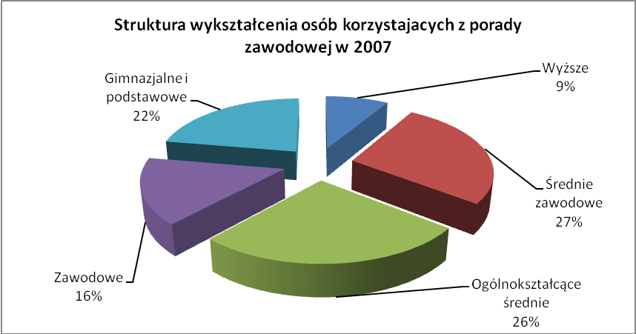

Struktura osób korzystających w roku 2007 z usług Poradnictwa i Doradztwa zawodowego ze względu na płeć przedstawiała się następująco:

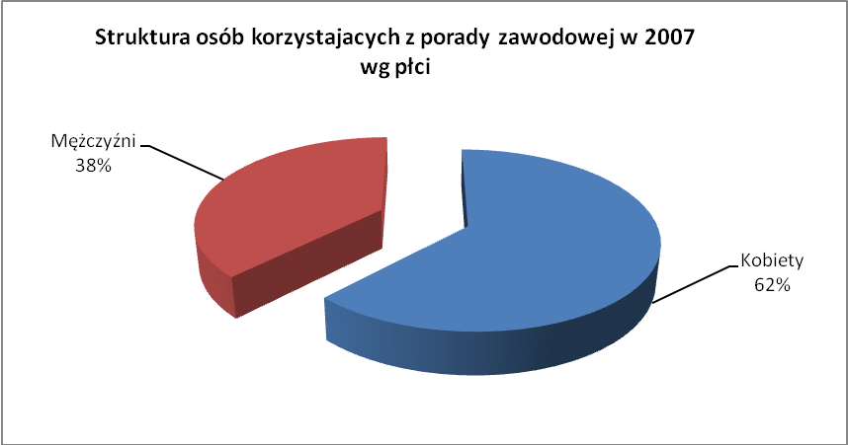

Struktura osób korzystających w roku 2007 z usług Poradnictwa i Doradztwa zawodowego ze względu na czas pozostawania bez pracy przedstawiała się następująco:

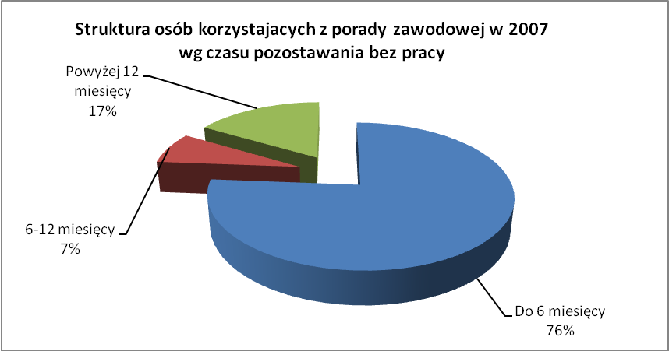

Działaniami z zakresu Doradztwa i Poradnictwa zawodowego w roku 2007 objęto 438 osób rejestrujących się po raz pierwszy w urzędzie pracy jako osoby bezrobotne.
Głównymi problemami tych osób było po pierwsze brak doświadczenia i stażu pracy oraz brak umiejętności w poszukiwaniu pracy, a także brak odpowiednich kwalifikacji i wyuczonego zawodu. Te właśnie problemy najczęściej uniemożliwiają tym młodym osobom zaistnienie na rynku pracy.

Struktura wykształcenia osób rejestrujących się po raz pierwszy (absolwentów)
w Urzędzie Pracy w Szczecinku w roku 2007 przedstawiała się następująco:

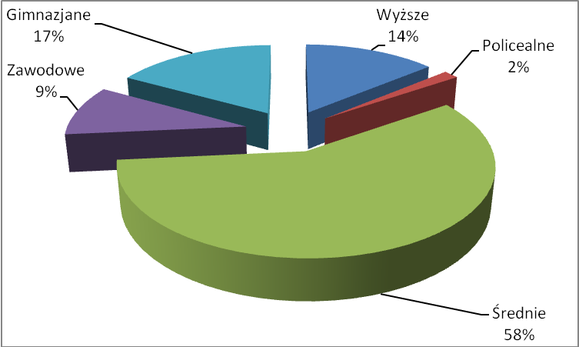

Struktura zawodowa osób z wykształceniem średnim rejestrujących się po raz piwerwszy w 2007 przdstawiała się następująco:

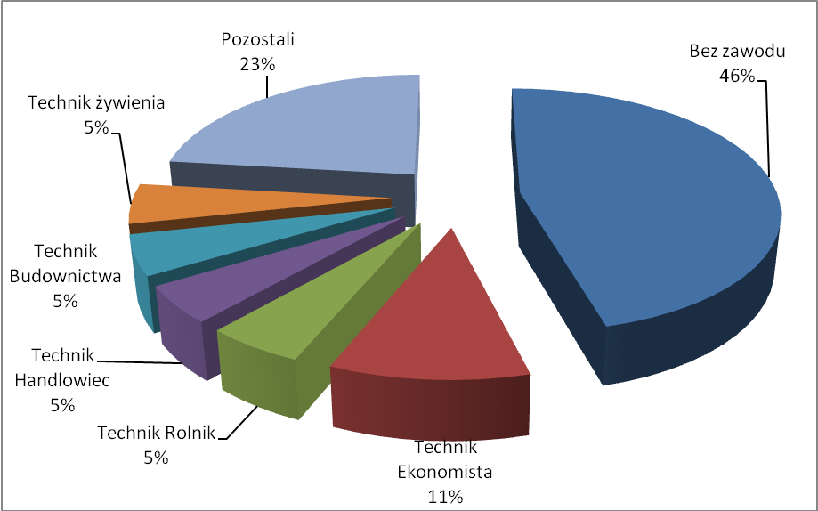

W Powiatowym Urzędzie Pracy w 2007 roku prowadzono działania w zakresie pomocy w aktywnym poszukiwaniu pracy polegającej na przygotowywaniu bezrobotnych i poszukujących pracy do lepszego radzenia sobie w poszukiwaniu i podejmowaniu zatrudnienia, w szczególności przez:
- uczestnictwo w szkoleniu z zakresu umiejętności poszukiwania pracy w ramach zajęć w Klubie Pracy. Kluby te inicjuje i wspiera Starosta przez instytucje
lub organizacje, udzielając im pomocy organizacyjnej i merytorycznej.
- uczestnictwo w zajęciach aktywizacyjnych;
- dostęp do informacji i elektronicznych baz danych służących uzyskaniu umiejętności poszukiwania pracy i samozatrudnienia.

Koszty utworzenia klubu pracy i prowadzonych w nim działań są finansowane ze środków przeznaczonych na funkcjonowanie powiatowego urzędu pracy oraz ze środków Funduszu Pracy w zakresie wyposażenia klubu pracy oraz kosztów prowadzenia zajęć przez osoby niebędące pracownikami powiatowego urzędu pracy.

W roku 2007 ze względu na trudności kadrowe przeprowadzono 4 szkolenia w ramach klubu pracy w których wzięło udział 34 osoby.

Wśród osób uczestniczących w zajęciach Klubów Pracy najliczniejsza grupę, bo aż 30 osób stanowiły osoby długotrwale bezrobotne, które miały deficyt w umiejętnościach poszukiwaniu pracy i poruszaniu się na rynku pracy. Wśród zagadnień, które cieszyły się największym zainteresowaniem w czasie zajęć Klubów Pracy były zagadnienia tworzenia i posługiwania się CV oraz listem motywacyjnym, oraz zagadnienia dotyczące rozmowy kwalifikacyjnej i sposobów poszukiwania ofert pracy.

  - POŚREDNICTWO PRACY.

W 2007r. do Powiatowego Urzędu Pracy zgłoszono łącznie 4334 ofert pracy, z tego 2407 dotyczyło pracy subsydiowanej (w tym: staż i przygotowanie zawodowe) . PUP dysponował 39 ofertami dla osób niepełnosprawnych (0,9% ogółu ofert).

Pracę ogółem podjęło 5.769 osób, pracę niesubsydiowaną 4.281 osób, natomiast subsydiowaną 1.488
W roku 2007 prowadzono ścisłą współpracę z mediami - telewizja lokalną Gawex i Zachód , ośrodkami pomocy społecznej w Szczecinku ,Białym Borze oraz gazetą Głos Koszaliński, Głos Pomorza, Temat dwutygodnik szczecinecki. Współpraca polegała na cotygodniowym przekazywaniu aktualnych ofert pracy. W ramach prowadzenia naboru osób bezrobotnych do robót publicznych współpracowano z urzędami miast i gmin.
Prowadzono spotkania z bezrobotnymi mające na celu pobudzenie do aktywnego poszukiwania pracy przez bezrobotnych Na spotkaniach przekazywano szczegółowe informacje dotyczące ofert pracy jak i innych działań mających na celu pomóc osobom w uzyskaniu zatrudnienia.

Zawody deficytowe | Zawody nadwyżkowe
Inżynier informatyk  Programista  Nauczyciel języka angielskiego  Nauczyciel języka niemieckiego  Nauczyciel języka francuskiego  Nauczyciel matematyki  Inżynier elektryk  Masarz wędliniarz  Technik hotelarstwa  Fryzjer damski  Fizjoterapeuta  Technik dentystyczny | Sprzedawca  Technik budownictwa (bez uprawnień budowlanych)  Ślusarz  Mechanik maszyn rolniczych  Cukiernik  Piekarz  Monter osprzętu elektrycznego  Dozorca  Tokarz  Asystent ekonomiczny  Kierowcy

  - PROJEKT EQUAL „TELEPRACA SZANSĄ NA ZWALCZANIE
NIERÓWNOŚCI I DYSKRYMINACJI NA RYNKU PRACY.

Powiatowy Urząd Pracy w Szczecinku jest jednym z 16 partnerów w Projekcie Equal „Telepraca szansą na zwalczanie nierówności i dyskryminacji na rynku pracy”.
„Telepraca szansą na zwalczanie nierówności i dyskryminacji na rynku pracy”
to projekt o charakterze społecznym, realizowany w ramach Inicjatywy Wspólnotowej Equal finansowanej ze środków Europejskiego Funduszu Społecznego. Celem Partnerstwa jest wspieranie i następnie utrzymanie zatrudnienia pracowników niepełnosprawnych ruchowo, których kwalifikacje można dostosować do wymagań stawianych przez społeczeństwo informacyjne i gospodarkę rynkową oraz poprawa konkurencyjności małych i średnich przedsiębiorstw poprzez praktyczne wdrożenie telepracy. Projekt zakłada, że przedsiębiorcy sektora MSP skorzystają z aktywnej pomocy dotyczącej zatrudnienia osób niepełnosprawnych na zasadzie telepracy lub przeniesienia już zatrudnionego niepełnosprawnego pracownika z siedziby biura do telechatki/telecentrum. Na potrzeby tego przedsięwzięcia utworzona została specjalna infrastruktura obejmująca system Telecentrum, Telechatek i Ośrodka Szkoleniowo-Doradczego w którym specjaliści i trenerzy prowadzą szkolenia dla telepracodawców i telepracowników.
Marzec 2008 roku to koniec okresu finansowania projektu ze środków IW Equal ale nie Koniec działań. Planowana jest rozbudowa istniejącej sieci telechatek oraz ich udostępnienie nie tylko osobom niepełnosprawnym.

  - LOKALNE PROGRAMY PRZECIWDZIAŁANIA BEZROBOCIU.

Ustawa o promocji zatrudnienia i instytucjach rynku pracy pozwala kreatywnie uczestniczyć w rynku pracy poprzez tworzenie lokalnych programów aktywizacji bezrobotnych. Do udziału zapraszane są różne instytucje i organizacje. Przynależność Polski do krajów Unii Europejskiej daje sposobność ubiegania o środki finansowe z Europejskiego Funduszu Społecznego (EFS). PUP Szczecinek w 2007r. zrealizował 8 projektów wykazanych w poniższej tabeli:

PROGRAMY REALIZOWANE W 2007 ROKU PRZEZ POWIATOWY URZĄD PRACY W SZCZECINKU

Lp. | Nazwa programu | Formy wsparcia i liczba osób | Źródło finansowania | Otrzymana kwota (w tys. zł)
1. | Wsparcie osób bezrobotnych poprzez tworzenie nowych miejsc pracy na terenie powiatu szczecineckiego | Refundacja kosztów wyposażenia lub doposażenia stanowisk pracy (50) | FP- Rezerwa Ministra | 600,00
2. | Inwestycja w kwalifikacje deficytowe na rynku pracy | Jednorazowe środki na podjęcie działalności gospodarczej (15)  Refundacja kosztów wyposażenia lub doposażenia stanowisk pracy (30)  Szkolenia grupowe (45) | FP- Rezerwa Ministra | 591,30
3. | Praca dla młodych Dobry Start (do 25 lub 27 lat) | Jednorazowe środki na podjęcie działalności gospodarczej (5)  Prace interwencyjne (5)  Staże (10) | FP- Rezerwa Ministra | 96,00
4. | Sposób na bezrobocie | Jednorazowe środki na podjęcie działalności gospodarczej (10)  Refundacja kosztów wyposażenia lub doposażenia stanowisk pracy (10)  Prace interwencyjne (60)  Staże (50)  Roboty publiczne (30)  Szkolenia indywidualne (25) | FP- Rezerwa Ministra | 518,00
5. | „Pokaż swój potencjał- młodzi aktywni” (1.2 SPO RZL) | Osoby do 25 lub 27 roku życia (Staże, szkolenia) | EFS | 820,00
6. | „Uwierz w swoje możliwości” (1.3 SPO RZL) | Osoby powyżej 25 lub 27 roku życia (Dotacje, prace interwencyjne, przygotowanie zawodowe, szkolenia) | EFS | 1.918,52
7. | „Jakość naszą dewizą” (1.1 SPO RZL) | Dotyczy pracowników PUP w Szczecinku | EFS | 339,04
8. | „IZKA- Inicjatywa Zawodowa Kobiet Aktywnych (1.6 SPO RZL) | Kobiety (dotacje, szkolenia, prace interwencyjne) | EFS | 121,29

Powyższe wnioski rozpatrzono pozytywnie. Środki finansowe przyznane na realizację wyznaczonych celi zwiększyły Fundusz Pracy, będący do dyspozycji PUP Szczecinek, przeznaczony na aktywne formy walki z bezrobociem.

- WYDATKI Z FUNDUSZU PRACY.

Na koniec roku 2007 wydatki z Funduszu Pracy wyniosły ogółem 25.890,3 zł tj. o 2,87% mniej w porównaniu do roku poprzedniego. Na zasiłki dla bezrobotnych i świadczenia przedemerytalne wydatkowano 16,38% mniej niż w roku 2006. Natomiast na aktywne formy przeciwdziałania wydano o 10,69% więcej środków w stosunku do roku poprzedniego.

Lp. | Wyszczególnienie | Wykonanie – kwota w tys. zł
Lp. | Wyszczególnienie | 2006r. | 2007r.
Lp. | Wyszczególnienie | Wykonanie – kwota  w tys. zł |  | % udział w wydatkach FP | % udział w wydatkach aktywnych form
1. | Zasiłki dla bezrobotnych, świadczenia i zasiłki przedemerytalne, dodatki aktywizacyjne, stypendia na dalszą naukę | 13.742,7 | 11.620,9 | 44,89 | % udział w wydatkach aktywnych form
2. | Aktywne formy przeciwdziałania bezrobociu  - szkolenia  - prace interwencyjne  - roboty publiczne  - podjęcia działalności gospodarczej  - dodatkowe miejsca pracy  - pożyczki szkoleniowe  - aktywizacja zawodowa absolwentów:  staże  przygotowanie zawodowe  - pozostałe (EFS, badania lekarskie)  - dojazdy i zakwaterowanie  - prace społeczno użyteczne | 12.241,0  204,0  1.324,5  3.774,5  150,2  1.482,0  3,7  1.574,1  403,8  3115,5  66,8  141,9 | 13.550,1  177,5  1.767,0  2.706,4  605,0  2.378,3  -  1.747,1  216,3  3.673,4  81,2  197,9 | 52,34 | 100%  1,31  13,04  19,97  4,46  17,55  12,89  1,60  27,11  0,60  1,47
3. | Poradnictwo zawodowe i kluby pracy | 31,3 | 7,4 | 0,03
4. | Koszty wezwań, obsługi i prowizje bankowe | 193,3 | 191,9 | 0,74
5. | Koszty sądowe, egzekucyjne | 13,1 | 1,8 | 0,01
6. | Rozwój systemu informatycznego | 323,6 | 408,8 | 1,58
7. | Szkolenia kadr | 39,2 | 54,0 | 0,20
8 | Badania lekarskie | 19,1 | 17,9 | 0,07
9. | Pozostałe wydatki | 53,0 | 37,5 | 0,14
RAZEM WYDATKI Z FUNDUSZU PRACY |  | 26.656,3 | 25.890,3 | 100%

W 2007r. na aktywne formy łagodzenia skutków bezrobocia wydatkowano kwotę 13.550.072,47 zł tj. 52,34% ogólnych wydatków z Funduszu Pracy.

PODSUMOWANIE.

W roku 2007 nie doszło do większych zmian w działaniach przeciwko zwalczaniu bezrobociu. Ustawa z dnia 20 kwietnia 2004 roku o promocji zatrudnienia i instytucjach rynku pracy uległa zmianom pod koniec 2007 roku.
W codzienność działań wpisało się aktywne pozyskiwanie środków finansowych z dodatkowych źródeł (EFS, rezerwa FP, samorządy) oraz współpraca ze społecznymi partnerami rynku pracy.
Na wypłatę zasiłków dla bezrobotnych oraz świadczeń i zasiłków przedemerytalnych wykorzystano kwotę 11.620,9 zł.
Z Funduszu Pracy na aktywne formy walki z bezrobociem wydatkowano łącznie kwotę 13.550,1 zł.
Powiatowy Urząd Pracy w Szczecinku skierował w 2007r. w ramach aktywnych form 3.145 osób. Wymierny efekt osiągnięto dzięki sprawności kadry pracowniczej PUP oraz pozyskaniu dodatkowych środków finansowych na rzecz łagodzenia bezrobocia.

